
ΤΕΙ ΔΥΤΙΚΗΣ ΜΑΚΕΔΟΝΙΑΣ
ΣΧΟΛΗ ΤΕΧΝΟΛΟΓΙΑΣ ΓΕΩΠΟΝΙΑΣ ΚΑΙ ΤΕΧΝΟΛΟΓΙΑΣ ΤΡΟΦΙΜΩΝ ΚΑΙ ΔΙΑΤΡΟΦΗΣ ΤΜΗΜΑ ΤΕΧΝΟΛΟΓΩΝ ΓΕΩΠΟΝΩΝ ΦΛΩΡΙΝΑΣ

"ΤΟ ΦΥΣΙΚΟ ΞΙΝΟ ΝΕΡΟ ΤΟΥ ΑΜΥΝΤΑΙΟΥ ΣΤΟΥΣ ΧΥΜΟΥΣ ΚΑΙ ΤΑ ΑΝΑΨΥΚΤΙΚΑ"

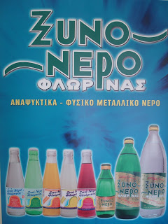

ΚΟΥΤΣΟΥΜΠΙΔΟΥ ΔΕΣΠΟΙΝΑ

Φλώρινα, 2014

Δήλωση περί μη λογοκλοπής

Δηλώνω ότι είμαι η συγγραφέας της παρούσας εργασίας με τίτλο "Το φυσικό ΞΙΝΟ ΝΕΡΟ του Αμυνταίου στους χυμούς και τα αναψυκτικά" που συντάχθηκε στα πλαίσια του μαθήματος "Καινοτομία και Επιχειρηματικότητα" και παραδόθηκε το μήνα Δεκέμβριο του 2014. Η αναφερόμενη εργασία δεν αποτελεί αντιγραφή ούτε προέρχεται από ανάθεση σε τρίτους. Οι πηγές που χρησιμοποιήθηκαν αναφέρονται σαφώς στη βιβλιογραφία και στο κείμενο ενώ κάθε εξωτερική βοήθεια , αν υπήρξε, αναγνωρίζεται ρητά.

Ονοματεπώνυμο ΑΜ Υπογραφή

ΚΟΥΤΣΟΥΜΠΙΔΟΥ ΔΕΣΠΟΙΝΑ 30004 …………………..

Ημερομηνία:
15/12/2014

Περίληψη

Η παρούσα εργασία με τίτλο "Το φυσικό ΞΙΝΟ ΝΕΡΟ του Αμυνταίου στους χυμούς και τα αναψυκτικά" εκπονήθηκε στα πλαίσια του μαθήματος Καινοτομία και Επιχειρηματικότητα που διδάσκεται στο Γ΄ Εξάμηνο της Κατεύθυνσης Αγροτικής Οικονομίας του τμήματος Τεχνολόγων Γεωπόνων. Στην εργασία έγινε αναφορά σε ένα αξιοθαύμαστο φυσικό προϊόν που προσφέρει η φύση απλόχερα στον άνθρωπο από αρχαιοτάτους χρόνους, στο ξακουστό φυσικό ΞΙΝΟ ΝΕΡΟ του Αμυνταίου. Επίσης, η εργασία διασαφηνίζει τους τρόπους με τους οποίους ο άνθρωπος αξιοποιεί αυτό το φυσικό ξινό νερό που αναβλύζει στις πηγές του ομώνυμου χωριού, και φτάνει στο τραπέζι μας με την μορφή εμφιαλωμένου νερού ή αναψυκτικών, που αντικαθιστούν τις θερμίδες με τα θρεπτικά συστατικά. Τέλος, η εργασία γνωστοποιεί ένα φυσικό προϊόν, που αρκετός κόσμος αγνοεί τις ιδιαίτερες ιδιότητες του και τα οφέλη, γεγονός που οδηγεί σε ένα πιο υγιεινό και ισορροπημένο τρόπο διατροφής.

Λέξεις- κλειδιά: Ξινό νερό, Ιαματικές πηγές, Αμύνταιο, Αναψυκτικά Ξινού Νερού.

ΠΕΡΙΕΧΟΜΕΝΑ

Εισαγωγή………………………………………………………………………5

1.Προφίλ επιχείρησης…………………………………………………………7
1.1. Στοιχεία της επιχείρησης…………..………………………………………7
1.2 Ιστορική Αναδρομή………………………………………………………...8

2.Δραστηριότητες της επιχείρησης………………………………………….11
2.1 Γενική εικόνα δράσης της επιχείρησης……………………………………11
2.2 Περιγραφή της παραγωγικής διαδικασίας του Ξινού Νερού……………...11
2.3 Περιγραφή της παραγωγικής διαδικασίας των αναψυκτικών……………..13
2.4 Συνοπτικό προφίλ προϊόντων Ξινό Νερό Φλώρινας……………………....15
2.5 Συνολική εικόνα των δραστηριοτήτων της επιχείρησης…………………..16

3.Οικονομικά στοιχεία………………………………………………………..21
3.1 Η δυναμικότητα της επιχείρησης και το οργανόγραμμα…………………..21

4.Στοιχεία καινοτομίας……………………………………………………….23
4.1 Θεωρητικό Πλαίσιο………………………………………………………..23
4.2 Η καινοτομία της επιχείρησης "Ξινό Νερό Μονομετοχική Ανώνυμη Εταιρεία
ΟΤΑ"………………………………………………………………………….. 23

5.Συμπεράματα – Προτάσεις………………………………………………...26

Βιβλιογραφία……………………………………………………………….…27

Εισαγωγή

Η εργασία "Το φυσικό ΞΙΝΟ ΝΕΡΟ του Αμυνταίου στους χυμούς και τα αναψυκτικά" διεκπεραιώθηκε στα πλαίσια του μαθήματος Καινοτομία και Επιχειρηματικότητα. Στόχος του μαθήματος είναι να εντοπιστούν οι καινοτόμες ελληνικές επιχείρησες νέες αλλά και παλαιότερες, καθώς η καινοτομία δεν έχει να κάνει με τον χρόνο αλλά με την ευρηματικότητα., και να γίνει μια σύντομη έρευνα γύρω από τις επιχειρήσεις αυτές. Με τον τρόπο αυτό θα διασαφηνιστούν οι λόγοι που τις καθιστούν καινοτόμες, θα γνωστοποιηθεί ποιο είναι το καινοτόμο προϊόν και οι ιδιαίτερες ιδιότητες του και θα δοθεί το έναυσμα στους εν ενεργεία ερευνητές και εν δυνάμει επιχειρηματίες για προβληματισμό και λήψη αντίστοιχων καινοτόμων ιδεών και πρωτοβουλιών.
Για το σκοπό αυτό έγινε μια σύντομη έρευνα στην επιχείρηση ''Ξινό Νερό Μονομετοχική Ανώνυμη Εταιρεία ΟΤΑ'' του Ξινού Νερού Αμυνταίου, η οποία εμφιαλώνει το φυσικό Ξινό Νερό του ομώνυμου χωριού και το αξιοποιεί και σε αναψυκτικά, πλούσια σε θρεπτικά συστατικά και θεραπευτικές ιδιότητες.
Την εργασία συγκροτούν πέντε κεφάλαια, τα οποία παρουσιάζουν το ακριβές πλάνο οργάνωσης και δραστηριότητας της επιχείρησης "Ξινό Νερό Μονομετοχική Ανώνυμη Εταιρεία ΟΤΑ". Στο πρώτο κεφάλαιο γίνεται μια σύντομη ιστορική αναδρομή στην λειτουργεία της επιχείρησης και μια σύντομη περιγραφή ως προς το προφίλ της επιχείρησης και μια αναδρομή ως προς την ιστορική απαρχή της επιχείρησης. Στο δεύτερο κεφάλαιο γίνεται αναφορά στις δραστηριότητες τις επιχείρησης( παραγωγή, προσφορά, εμπορία και προώθηση του προϊόντος) και στο τρίτο κεφάλαιο στα οικονομικά στοιχεία που απαρτίζουν την επιχείρηση. Το τέταρτο κεφάλαιο περιλαμβάνει το θεωρητικό πλαίσιο της καινοτομίας και της επιχειρηματικότητας γενικά και αναλύει πιο συγκεκριμένα τα στοιχεία καινοτομίας της επιχείρησης( ποια είναι η καινοτομία- μοναδικότητα του προϊόντος) και το πέμπτο και τελευταίο κεφάλαιο περιλαμβάνει τα συμπεράσματα της έρευνα αλλά και προτάσεις κυρίως διορθωτικές ως προς το management της επιχείρησης.
Εύχομαι η εργασία να ανταποκρίνεται στους αρχικούς στόχους του μαθήματος αλλά και να αποτελεί τη βάση για τη δημιουργία ενός νέου καινοτόμου επιχειρηματικού σχέδιού τόσο σε τοπικό όσο και πανελλήνιο επίπεδο.

1^{Ο} ΚΕΦΑΛΑΙΟ

Προφίλ Επιχείρησης

1.1 Στοιχεία της επιχείρησης

Το προφίλ της επιχείρησης που ερευνάται είναι το παρακάτω:
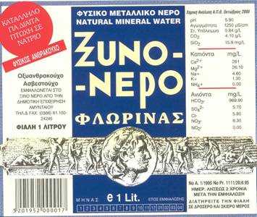

Επωνυμία: ''Ξινό Νερό Μονομετοχική Ανώνυμη Εταιρεία ΟΤΑ ''

Νομική Μορφή: Αμιγής Δημοτική Επιχείρηση που διέπεται από τις διατάξεις Π.Δ. 323/89 & των Ν. 2218/94, 2307/95.
Έδρα- Διεύθυνση: Δημοτικό Διαμέρισμα Ξινού Νερού – Αμύνταιο, Τ.Κ. 53200, ΦΛΩΡΙΝΑ
Διοίκηση: Διοικείται από το Δ.Σ. σε συνεργασία με τα διευθυντικά στελέχη της και εποπτεύεται από το Δημοτικό Συμβούλιο
Πρόεδρος Επιχείρησης: Θεοδωρίδης Κωνσταντίνος

Διευθύντρια Επιχείρησης : Κουτσή Βασιλική

Τηλέφωνα Επικοινωνίας: 2386081100, fax: 2386081567

Email: xinonero@otenet.gr (εργοστάσιο) – dimoamyn@otenet.gr (Δήμος Αμυνταίου)

Δραστηριότητα: Εμφιαλώνει ανθρακούχο φυσικό μεταλλικό νερό και παράγει και εμφιαλώνει αεριούχα αναψυκτικά με πρώτη ύλη το Ξινό Νερό.
Πιστοποίηση: Η εταιρεία έχει πιστοποιηθεί με τα διεθνή πρότυπα ποιότητας και ασφάλειας τροφίμων ISO 9001:2000 και ISO 22000: 2005.

Ιστορική αναδρομή της επιχείρησης

Το χωριό "Ξινό Νερό" με τις πλούσιες πηγές οξυανθρακούχου ασβεστούχου φυσικού μεταλλικού νερού βρίσκεται στο ΒΔ τμήμα της Μακεδονίας σε υψόμετρο 650μ., 30 χλμ. ΝΑ της Φλώρινας και 5χλμ. ΒΔ του Αμυνταίου. Τα νερά που αναβλύζουν από τις πηγές του χωριού εμφιαλώνονται στο τοπικό εργοστάσιο αυτόματης εμφιάλωσης. Κύρια χαρακτηριστικά του νερού είναι η διαύγεια και η περιεκτικότητα σε ιχνοστοιχεία μετάλλων, ασβεστίου, καλίου και μαγνησίου απαραίτητα για τη σωστή λειτουργία του ανθρώπινου οργανισμού. Στο φυσικό εμπλουτισμό των πηγών με ελεύθερο διοξείδιο του άνθρακα οφείλεται η καθαρότητα και η ιδιαιτερότητα της γεύσης του νερού. Το ξινό νερό επιπλέον ανήκει στην κατηγορία των ιαματικών πηγών.
Το ξινό νερό ήταν γνωστό από την αρχαιότητα, καθώς πολλοί θεωρούν ότι σε αυτές τις ίδιες πηγές αναφερόταν ο Αριστοτέλης όταν μιλούσε για την ιαματική πηγή στην Λυγκηστίδα. Η παράδοση θέλει τον Μέγα Αλέξανδρο να ξεδιψά από το νερό των πηγών της περιοχής και να προετοιμάζει τον οργανισμό του για την σκληρή ζωή του πολεμιστή. Στην Βυζαντινή εποχή άνθρωποι που έπασχαν από στομαχικά νοσήματα, νεφρίτιδες και άλλες ασθένειες προσέτρεχαν στην πηγή. Όμως, και επι Τουρκοκρατίας συνέρρεε στην πηγή πλήθος ανθρώπων για να υποβληθεί στην ευεργετική ποσιθεραπεία.
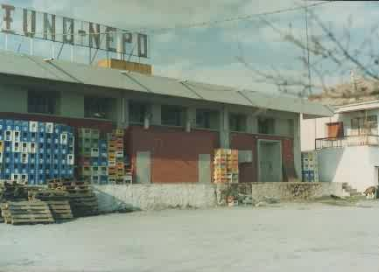
Κατά τον Α΄ Παγκόσμιο Πόλεμο ο Γάλλος Φρανσέ Ντε Εσπαιρέ αρχιστράτηγος των συμμαχικών στρατευμάτων στη Μακεδονία, θεωρεί το ξινό νερό εφάμιλλο, αν όχι ανώτερο των πλούσιων μεταλλικών νερών της Γαλλίας. Έτσι, με εντολή του εγκαθίσταται μονάδα εμφιάλωσης για την αποδοτικότερη αξιοποίηση του ξινού νερού από τα στρατεύματα. Το 1957 ελήφθη απόφαση εκμετάλλευσης του νερού και κατόπιν δημοπρασίας εκμισθώθηκε και το εργοστάσιο εφοδιάστηκε με τα τελειότερα μηχανήματα της εποχής. Το σημερινό εμφιαλωτήριο λειτουργεί από το 1958 υπο την διεύθυνση ενός πρωτοπόρου για την εποχή του επιχειρηματία, του Χωναίου Αλέξανδρου. Ταυτόχρονα με την εμφιάλωση του νερού ωρίμασε και η ιδέα παραγωγής αναψυκτικών με πρώτη ύλη το ξινό νερό.
Εργοστάσιο Εμφιάλωσης
Το 1992 περιήλθε το εργοστάσιο στην ιδιοκτησία της τότε Κοινότητας Ξινού Νερού ως "Αμιγή Κοινοτική Επιχείρηση". Με την υπαγωγή της κοινότητας στον διευρυμένο Δήμο Αμυνταίου από 01/01/1999 μετατράπηκε σε Αμιγή Δημοτική Επιχείρηση με την επωνυμία "Αμιγής Δημοτική Επιχείρηση, Εμπορική και Βιομηχανική Ξινό Νερό". Με τον νέο κώδικα δήμων και κοινοτήτων του 2006 η επιχείρηση στις 27/12/2010 μετατράπηκε σε ανώνυμη εταιρεία με την επωνυμία "Ξινό Νερό Μονομετοχική Ανώνυμη Εταιρεία ΟΤΑ". Η εταιρεία διοικείται από το Διοικητικό Συμβούλιο σε συνεργασία με τα διευθυντικά της στελέχη και εποπτεύεται από Δημοτικό Συμβούλιο του Δήμου Αμυνταίου.

2^{ο} ΚΕΦΑΛΑΙΟ

Δραστηριότητες της επιχείρησης

2.1 Γενική εικόνα της δράσης της επιχείρησης

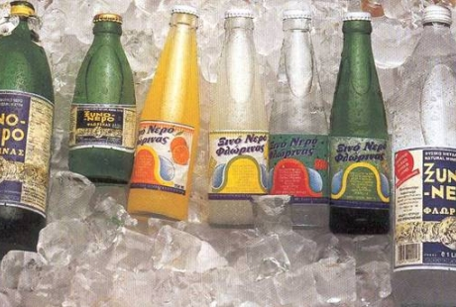
Η επιχείρηση "Ξινό Νερό Μονομετοχική Ανώνυμη Εταιρεία ΟΤΑ" εμφιαλώνει και παράγει το φυσικώς ανθρακούχο, φυσικό μεταλλικό νερό "ΞΙΝΟ ΝΕΡΟ ΦΛΩΡΙΝΑΣ" καθώς και τα εξαιρετικά αεριούχα αναψυκτικά πανελλήνιας αναγνώρισης όπως λεμονάδα, πορτοκαλάδα, γκαζόζα, βυσσινάδα και σόδα. Όλα τα προϊόντα παρασκευάζονται σε γυάλινες φιάλες. Η ζήτηση για τα προϊόντα είναι αυξημένη και έχουν καθιερωθεί στην ελληνική αγορά ως υγιεινά και εξαιρετικής ποιότητας. Η εταιρεία έχει πιστοποιηθεί με τα διεθνή πρότυπα ποιότητας και ασφάλειας τροφίμων ISO 9001:2000 ISO 22000:2005. Η ανάγκη για ποιοτικά προϊόντα οδηγεί την επιχείρηση σε συνεχείς βελτιώσεις και εκσυγχρονισμό τόσο των κτιριακών όσο και του μηχανολογικού εξοπλισμού.
Αναψυκτικά ΄΄Ξινό Νερό Φλωρίνης΄΄

Περιγραφή παραγωγικής διαδικασίας του νερού

Το φυσικώς ανθρακούχο ξινό νερό πριν φτάσει στο τραπέζι του καταναλωτή περνάει από κάποια στάδια παραγωγής και ελέγχου, τα οποία είναι:
- Το νερό αντλείται από το έδαφος ή από τις πηγές με γεώτρηση και μέσω δικτύου σωληνώσεων και στη συνέχεια διοχετεύεται στο εργοστάσιο εμφιάλωσης. Το νερό ως φυσικό μεταλλικό δεν υφίσταται καμία επεξεργασία, εκτός από φιλτράρισμα. Σε πρώτη φάση φιλτράρεται από το ειδικό σακόφιλτρο για κατακράτηση στερεών σωματιδίων όπως πετραδάκια, άμμος ή άλλα σκουπίδια και στη δεύτερη φάση φιλτράρεται από ειδικό φίλτρο για τη κατακράτηση μικροοργανισμών (μικρόβια). Τελικά το νερό οδηγείται προς πλήρωση της δεξαμενής νερού με σκοπό την εμφιάλωση.

- Παραλαμβάνεται το υγρό διοξείδιο του άνθρακα ( CO₂ ) και αποθηκεύεται στην κατάλληλη δεξαμενή αποθήκευσης, από την οποία αντλείται το διοξείδιο του άνθρακα CO₂ ώστε να πληρωθεί η δεξαμενή του διοξειδίου του άνθρακα CO₂ στο χώρο εμφιάλωσης νερού. Γίνεται μείξη νερού και της επιθυμητής ποσότητας του διοξειδίου του άνθρακα CO₂ σε Τρίτη δεξαμενή και στη συνέχεια τροφοδοτείται η γεμιστική μηχανή με νερό και διοξείδιο του άνθρακα CO₂.
- Παραλαμβάνονται τα υλικά συσκευασίας όπως γυάλινες φιάλες, πλαστικά χαρτοκιβώτια, πώματα, ετικέτες και αποθηκεύονται.

- Κατά την παραγωγική διαδικασία γίνεται διαλογή και πλύσιμο των φιαλών σε πλυντήριο και στη συνέχεια οδηγούνται μέσω των μεταφορικών ταινιών προς εμφιάλωση και πωματισμό, αφού γίνει η ακτινοβόληση των πωμάτων με UV.

- Πριν την εμφιάλωση πραγματοποιείται διαλογή και ποιοτικός έλεγχος των φιαλών για προβληματικές φιάλες( ακάθαρτες και σπασμένες) και ακολουθεί η εμφιάλωση. Μετά τον πωματισμό γίνεται ποιοτικός έλεγχος στις γεμάτες φιάλες για πλήρωση του περιεχομένου και για το σφράγισμα του πώματος.

- Ακολουθεί η επικόλληση των ετικετών και η σήμανση στο πώμα της ημερομηνίας λήξεως και του κωδικού παραγωγής. Στη συνέχεια οι φιάλες συσκευάζονται σε πλαστικά κιβώτια ή χαρτοκιβώτια και γίνεται η παλετοποίηση των συσκευασιών.

- Τέλος, τα προϊόντα οδηγούνται στην αποθήκη έτοιμων προϊόντων όπου αποθηκεύονται μέχρι να πωληθούν.
Η παραπάνω παραγωγική διαδικασία μπορεί να απεικονιστεί στο εξής σχεδιάγραμμα:
1γ. Παραλαβή υλικών συσκευασίας
1α. Άντληση νερού
1β. Παραλαβή CO₂
2α. Αποθήκευση CO₂
3α. Φιλτράρισμα νερού με σακόφιλτρο
2β. Αποθήκευση υλικών συσκευασίας

4. Δεύτερο φιλτράρισμα νερού
5β. Πλήρωση δεξαμενής CO₂
3β. Διαλογή -πλύσιμο μπουκαλιών
3γ. Ακτινοβόληση πωμάτων με UV
6. Τροφοδότηση της συσκευαστικής με νερό και CO₂
5α. Πλήρωση δεξαμενής νερού

7. Εμφιάλωση -Πωματισμός

8. Επικόλληση ετικέτας
9. Συσκευασία/ παλετοποίηση

10. Αποθήκευση

11. Διανομή

Περιγραφή παραγωγικής διαδικασίας των αναψυκτικών

Τα εξαιρετικής ποιότητας αναψυκτικά ΞΙΝΟ ΝΕΡΟ ΦΛΩΡΙΝΑΣ με πρώτη ύλη το φυσικώς ανθρακούχο νερό ακολουθούν την εξής παραγωγική διαδικασία:
- Το χαρμάνι παρασκευάζεται από το προσωπικό του Παρασκευαστηρίου σύμφωνα με την αντίστοιχη συνταγή ανάλογα με το προς παραγωγή προϊόν. Το χαρμάνι αποτελείται από το σιρόπι (μείγμα νερού με ζάχαρη) το οποίο παστεριώνεται σε κατάλληλη θερμοκρασία και από μείγμα διάφορων υλικών (π.χ. χυμός φρούτων, άρωμα, κιτρικό οξύ κ.α.). τα χρησιμοποιούμενα υλικά για το χαρμάνι κάθε παραγόμενου προϊόντος καταγράφονται, με ευθύνη του προσωπικού Παρασκευαστηρίου στο έντυπο: Ημερήσια Κατάσταση Διακίνησης Α΄ και Β΄ υλών από την αποθήκη. Σε δείγμα από το χαρμάνι, πριν αυτό οδηγηθεί στην εμφιάλωση, διενεργούνται από το προσωπικό του Εργαστηρίου κατάλληλοι εργαστηριακοί έλεγχοι. Ανάλογα με τα αποτελέσματα των ανωτέρω ελέγχων είναι δυνατόν να τροποποιηθεί ελαφρώς η σύσταση του χαρμανιού (π.χ. προσθήκη κιτρικού οξέως, εάν το pH είναι υψηλό), σύμφωνα με τη σχετική Οδηγία Εργασίας.

- Ακολούθως το χαρμάνι οδηγείται στη γραμμή εμφιάλωσης, όπου διοχετεύεται στις φιάλες. το προσωπικό Παραγωγής ελέγχει οπτικά κάθε φιάλη πριν τη διοχέτευση του χαρμανιού σε αυτή.

- Στη συνέχεια, στις φιάλες που ήδη περιέχουν το χαρμάνι προστίθεται νερό και CO₂ μέχρι πλήρωσης. Τέλος, οι φιάλες κλείνονται με τοποθέτηση πώματος, ελέγχονται οπτικά από το προσωπικό Παραγωγής και οδηγούνται στην ετικετέζα. Στα τελικά προϊόντα διενεργούνται εργαστηριακοί έλεγχοι (είτε από το Εργαστήριο της επιχείρησης είτε από εξωτερικό Εργαστήριο) σύμφωνα με τη κείμενη νομοθεσία και το σχέδιο HACCP της επιχείρησης.

- Οι φιάλες συσκευάζονται σε πλαστικά ή χάρτινα κιβώτια των 12 ή 24 θέσεων και στη συνέχεια παλετοποιούνται. Κατά τη συσκευασία όλες οι φιάλες ελέγχονται οπτικά από το προσωπικό Συσκευασίας.
- Οι πελάτες αφού χρησιμοποιήσουν το προϊόν επιστρέφουν τις χρησιμοποιημένες φιάλες στην επιχείρηση. Οι χρησιμοποιούμενες φιάλες πλένονται σε πλυντήριο φιαλών και οδηγούνται στη γραμμή εμφιάλωσης μαζί με τις καθαρές φιάλες από την αποθήκη.

Όσα αναφέρθηκαν προηγουμένως στην παραγωγική διαδικασία των αναψυκτικών αποτυπώνονται καλύτερα στο παρακάτω σχεδιάγραμμα:

3.Συγκέντρωση λοιπών υλικών
1.Προετοιμασία σιροπιού

2.Παστερίωση σιροπιού
4.Παρασκευή χαρμανιού

5.Εμφιάλωση χαρμανιού
13.Καινούργιες φιάλες από αποθήκη
6.Προσθήκη νερού και CO₂

7.Τοποθέτηση πωμάτων

8.Τοποθέτηση ετικετών

12.Πλύσιμο φιαλών
9.Συσκευασία σε κιβώτια

10.Παράδοση σε πελάτες
11.Επιστροφή φιαλών

Συνοπτικό προφίλ προϊόντων ΞΙΝΟ ΝΕΡΟ ΦΛΩΡΙΝΑΣ (εμπορία και προώθηση).

Περιγραφή ως προς την γενική εικόνα των προϊόντων (εμπορία του Φυσικώς Ανθρακούχου Μεταλλικού Ξινού Νερού – Αναψυκτικά):

 | ΝΕΡΟ | ΑΝΑΨΥΚΤΙΚΑ
Ονομασία | Φυσικό Ανθρακούχο Μεταλλικό Νερό Φλώρινας | Αναψυκτικά Ξινό Νερό Φλώρινας
Χρόνος Ζωής | 24 μήνες | 12 μήνες
Πώληση | Γυάλινες Φιάλες | Γυάλινες Φιάλες
Φύλαξη και κατανάλωση | Φυλάσσονται σε δροσερό και σκιερό μέρος | Φυλάσσονται σε δροσερό και σκιερό μέρος
Συνθήκες αποθήκευσης και διανομής | Συντήρηση σε συνθήκες περιβάλλοντος | Συντήρηση σε συνθήκες περιβάλλοντος
Συστατικά | Νερό και υγρό διοξείδιο του άνθρακα CO₂ | Νερό, υγρό διοξείδιο του άνθρακα CO₂, ζάχαρη, χυμοί πορτοκαλιού και λεμονιού, αρώματα από πορτοκάλι-λεμόνι-περγαμόντο, μέσο όξυνσης, συντηρητικό

Το φυσικό μεταλλικό νερό, φυσικώς ανθρακούχο "ΞΙΝΟ ΝΕΡΟ ΦΛΩΡΙΝΑΣ" διατίθεται στις ακόλουθες συσκευασίες:
- Σε πλαστικό κιβώτιο των 12 γυάλινων φιαλών του 1L (επιστρεφόμενο)
- Σε πλαστικό κιβώτιο των 12 γυάλινων φιαλών του 0,75 L (επιστρεφόμενο)
- Σε πλαστικό κιβώτιο των 24 γυάλινων φιαλών του 0,25 L( επιστρεφόμενο)
- Σε χαρτοκιβώτιο των 12 γυάλινων φιαλών του 0,75 L (μη επιστρεφόμενο)
- Σε χαρτοκιβώτιο των 24 γυάλινων φιαλών του 0,25 L (μη επιστρεφόμενο)

Τα πλαστικά κιβώτια του 1L και του 0,75L παλετοποιούνται σε ευρωπαλέτες των 32 κιβωτίων. Τα πλαστικά κιβώτια του 0,25L παλετοποιούνται σε ευρωπαλέτες των 48 κιβωτίων. Τα χαρτοκιβώτια του 0,75 L παλετοποιούνται σε ευρωπαλέτες των 50 χαρτοκιβωτίων. Τέλος, τα χαρτοκιβώτια του 0,25 L παλετοποιούνται σε ευρωπαλέτες των 63 χαρτοκιβωτίων.

Ενώ τα Αναψυκτικά ΞΙΝΟ ΝΕΡΟ ΦΛΩΡΙΝΑΣ όπως πορτοκαλάδα, λεμονάδα, γκαζόζα, βυσσινάδα και σόδα διατίθενται στην ακόλουθη συσκευασία:
- Σε πλαστικό κιβώτιο των 24 γυάλινων φιαλών του 0,25 L (επιστρεφόμενο). Τα πλαστικά κιβώτια του 0,25L παλετοποιούνται σε ευρωπαλέτες των 48 κιβωτίων.
Το φυσικώς ανθρακούχο φυσικό μεταλλικό νερό Φλώρινας και τα Αναψυκτικά ΞΙΝΟ ΝΕΡΟ ΦΛΩΡΙΝΑΣ καταναλώνονται από όλες τις ομάδες του πληθυσμού και ο καταναλωτής μπορεί να τα βρει σε όλα τα εδώδιμα τοπικά καταστήματα της Φλώρινας(σούπερ μάρκετ, εστιατόρια, καφετέριες κ.α.) . Για όσους δεν μπορούν να προμηθευτούν τα εξαιρετικά προϊόντα του Ξινού Νερού Φλώρινας λόγω χιλιομετρικής απόστασης, καθώς διατίθενται και σε επιλεγμένα καταστήματα εκτός Φλωρίνης, μπορεί ο καταναλωτής να επισκεφτεί την ιστοσελίδα της επιχείρησης στο ίντερνετ για να κάνει τις παραγγελίες του.

Συνολική εικόνα των δραστηριοτήτων της επιχείρησης

Οι δραστηριότητες της επιχείρησης ως προς την παραγωγή, την προσφορά, την προώθηση και την εμπορία του φυσικώς ανθρακούχου μεταλλικού νερού Φλώρινας και των Αναψυκτικών ΞΙΝΟ ΝΕΡΟ ΦΛΩΡΙΝΑΣ αποτυπώνονται καλύτερα παρακάτω:
Αρχικά, όπως αναφέρθηκε και προηγουμένως στο σχεδιάγραμμα της παραγωγικής διαδικασίας του νερού και των αναψυκτικών, πρώτα γίνεται η άντληση του νερού και στη συνέχεια το φιλτράρισμα και η παραλαβή του διοξείδιού του άνθρακα. Ενώ, στα αναψυκτικά πρώτα γίνεται η προετοιμασία του σιροπιού, η παστερίωση του, η συγκέντρωση των λοιπών υλών, η παρασκευή του σιροπιού και η προσθήκη του φυσικώς ανθρακούχου νερού. Όλες αυτές οι ενέργειες διεξάγονται στο εργαστήριο του Ποιοτικού Ελέγχου της επιχείρησης:
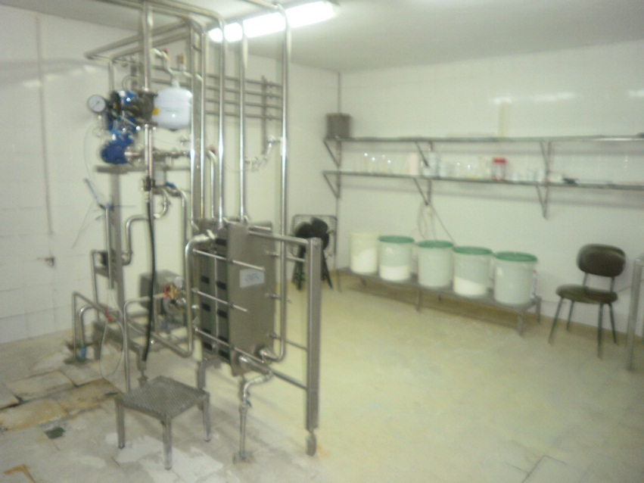

Εργαστήριο Ποιοτικού Ελέγχου

Στην συνέχεια το νερό και τα αναψυκτικά αντίστοιχα τοποθετούνται σε ειδικές δεξαμενές:

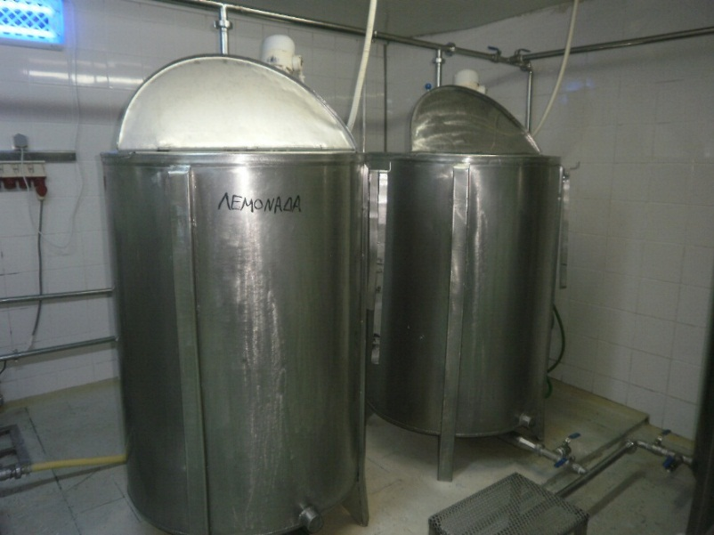
Δεξαμενές Αποθήκευσης

Έπειτα, και στις δυο περιπτώσεις παραγωγής (νερού και αναψυκτικών) γίνεται η διαλογή και το πλύσιμο των μπουκαλιών:
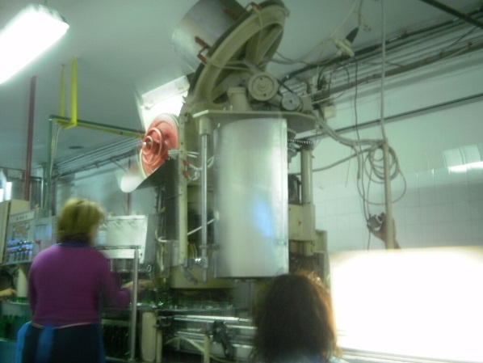
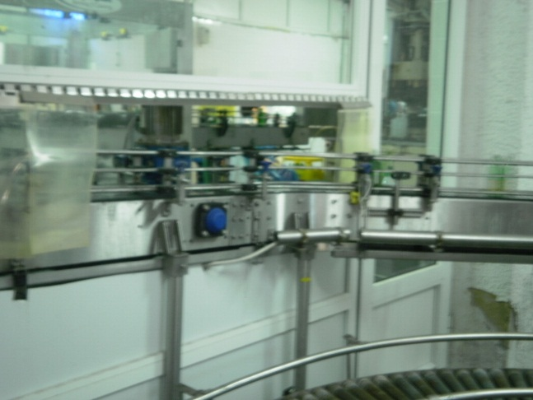
Διαλογή Μπουκαλιών
Πλύσιμο Μπουκαλιών

Το επόμενο στάδιο παραγωγής είναι η εμφιάλωση και ο πωματισμός των μπουκαλιών του νερού και των αναψυκτικών:
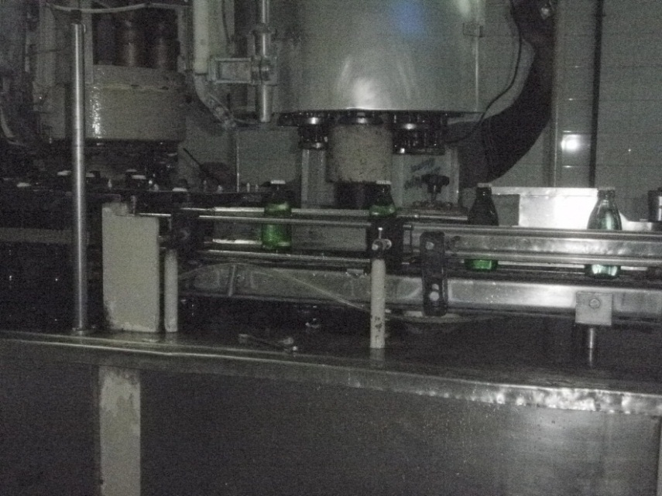

Πωματισμός- Εμφιάλωση 1

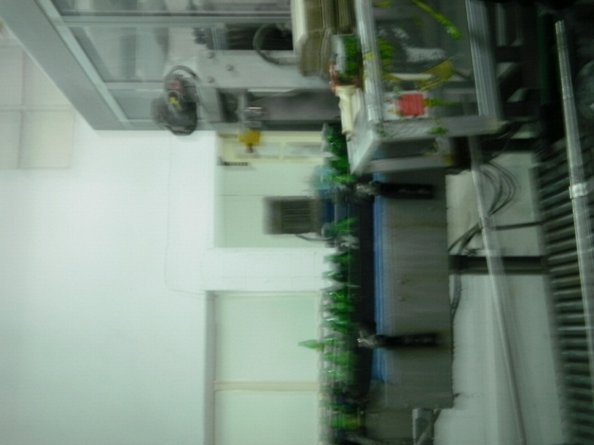

Πωματισμός -Εμφιάλωση 2

Το τελευταίο στάδιο παραγωγής είναι η συσκευασία, η παλετοποίηση και διανομή των προϊόντων σε όλη σχεδόν την χώρα:

Τελικά Προϊόντα

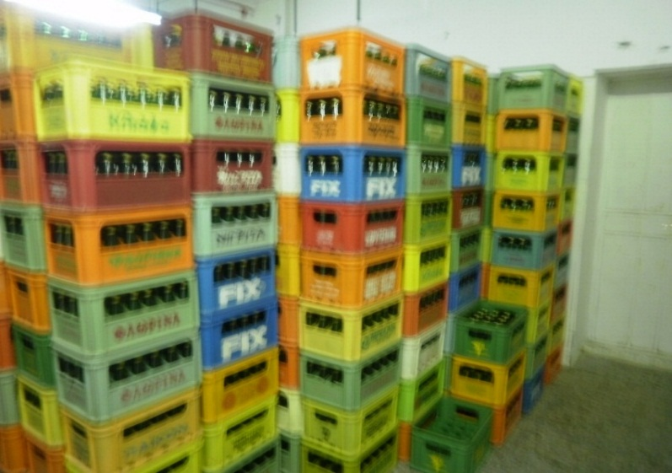
Παλετοποίηση προϊόντων

3^{Ο} ΚΕΦΑΛΑΙΟ

3.Οικονομικά στοιχεία

3.1 Η δυναμικότητα της επιχείρησης και το οργανόγραμμα

Η ''Ξινό Νερό Μονομετοχική Ανώνυμη Εταιρεία ΟΤΑ '' είναι μια κερδοφόρα επιχείρηση η οποία όλα αυτά τα χρόνια διανύει μια σταθερή και προς ανάπτυξη πορεία, καθώς το κόστος των παραγόμενων προϊόντων είναι μεσαίου επιπέδου. Η παραγωγική γραμμή των αναψυκτικών απασχολεί 19 εργαζομένους από του οποίους οι 14 υπάλληλοι είναι μόνιμοι ενώ οι υπόλοιποι 5 είναι εποχικοί. Ακόμη, η επιχείρηση έχει παραγωγική δυναμικότητα 3000-5000 μπουκάλια την ώρα. Τα προϊόντα διανέμονται σε κάβες, σούπερ μάρκετ, μίνι μάρκετ και σε επιχειρήσεις εστίασης. Την διανομή του νερού και των αναψυκτικών στα καταστήματα κατόπιν δημοπρασίας, έχει αναλάβει η εταιρεία "Μαλαματίνα" η οποία παρουσιάζει σημαντική αύξηση πωλήσεων ξεπερνώντας τους αρχικούς στόχους της Δημοτικής Επιχείρησης. Το 2008 παρουσίασε κύκλο εργασιών ύψους 1,1 εκατ. ευρώ και κέρδη 127.000 €.
Η δυναμικότητα της μονάδας εμφιάλωσης του ΞΙΝΟΥ ΝΕΡΟΥ ΦΛΩΡΙΝΑΣ ανάλογα με το είδος συσκευασίας και το έτος είναι η ακόλουθη:
Προϊόν | Ποσότητα/ Έτος (Γυάλινες φιάλες)
Ξινό Νερό 1L | 2.000.000
Ξινό Νερό 0,75L | 60.000
Ξινό Νερό 0,25L | 1.200.000
Πορτοκαλάδα 0,25L | 290.000
Λεμονάδα 0,25L | 290.000
Γκαζόζα 0,25L | 130.000
Βυσσινάδα 0,25L | 5.000
Σόδα 0,25L | 360.000

Το οργανόγραμμα της εταιρίας ''Ξινό Νερό Μονομετοχική Ανώνυμη Εταιρεία ΟΤΑ '' είναι το ακόλουθο:
Διοικητική Κοινότητα | Θέσεις εργασίας
- Γενική Διεύθυνση | Διευθυντής (1)
- Τομέας Παραγωγής | Υπεύθυνοι τομέα (2)  Τμήμα ελέγχου ποιότητας (1)  Τμήμα παραγωγής (10)  Τμήμα συντήρησης μηχανολογικού και λοιπού εξοπλισμού (2)  Αποθήκες- αποθέματα(2)
- Τομέας Πωλήσεων-Διάθεσης | Υπεύθυνος τομέα (1)
- Τομέας Οικονομικών Λειτουργιών | Υπεύθυνος τομέα(1)  Λογιστήριο- ταμείο (1)

4^{Ο} ΚΕΦΑΛΑΙΟ

4.Στοιχεία Καινοτομίας

4.1 Θεωρητικό πλαίσιο

Το ζήτημα της επιχειρηματικότητας {ο όρος επιχειρηματικότητα περιλαμβάνει εκτός των άλλων τη διαδικασία ανακάλυψης και αξιοποίησης επιχειρηματικών ευκαιριών, την ανάπτυξη της καινοτομίας, την εξεύρεση τρόπων μείωσης της αβεβαιότητας για την επίτευξη κέρδους, το επιχειρηματικό πλεονέκτημα, τα προσωπικά χαρακτηριστικά του επιχειρηματία, την κοινωνία και επιχειρηματικότητα, το επιχειρηματικό και οικονομικό περιβάλλον (Πετράκης, 2004)}απασχολεί τις κοινωνικές επιστήμες και ιδιαίτερα την οικονομική επιστήμη αρκετές δεκαετίες. Οι προϋποθέσεις ανάπτυξης της επιχειρηματικότητας, η μεγάλη σημασία για τη ανάπτυξη μιας χώρας ή περιφέρειας, οι φορείς της επιχειρηματικότητας, ο ρόλος της καινοτομίας {ο όρος καινοτομία περιλαμβάνει τις δραστηριότητες τεχνικού σχεδιασμού, παραγωγής, διοίκησης και εμπορίας που σχετίζονται με την εισαγωγή ενός νέου (ή βελτιωμένου) προϊόντος ή με την πρώτη εμπορική εφαρμογή μιας νέας (ή βελτιωμένης) διαδικασίας ή εξοπλισμού (Freeman, 1983, 1997)}στη επιχειρηματικότητα και πολλές άλλοι παράμετροι που σχετίζονται με το "επιχειρείν" αποτελούν αντικείμενα μελέτης με στόχο την επιτάχυνση της οικονομικής ανάπτυξης. Ιδιαίτερα στις σημερινές συνθήκες ύφεσης, όπου η ανάπτυξη είναι το σημαντικότερο ζητούμενο, η βελτίωση των προϋποθέσεων του "επιχειρείν" αποτελεί βασικό όρο για την έξοδο από την οικονομική κρίση. Η επιχειρηματικότητα ως ατομική ή συλλογική πρωτοβουλία ανάληψης κινδύνου δημιουργίας μιας επιχείρησης απαιτεί την εφαρμογή καινοτομίας στον οργανωτικό και τεχνολογικό τομέα. Αυτή η διαδικασία αποτελεί μια από τις σημαντικότερες προϋποθέσεις επιτυχίας της επιχειρηματικής προσπάθειας. Συνεπώς η επιχειρηματικότητα συνδέεται άρρηκτα με την καινοτομία, ιδίως στη σημερινή εποχή που απαιτείται παραγωγή προϊόντων υψηλής ποιότητας και χαμηλού κόστους, προκειμένου να είναι ανταγωνιστικά στην εγχώρια και διεθνή αγορά.

Στοιχεία καινοτομίας της επιχείρησης
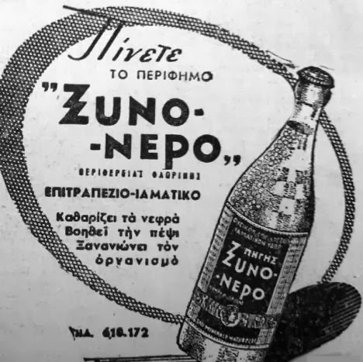
Η επιχείρηση "Ξινό Νερό Μονομετοχική Ανώνυμη Εταιρεία ΟΤΑ" είναι μια καινοτόμα επιχείρηση από το 1958, καθώς όπως προαναφέρθηκε, η καινοτομία δεν έχει να κάνει με τον χρόνο αλλά με την ευρηματικότητα και το "επιχειρείν". Το αγαθό της φύσης, το Ξινό Νερό, και ο τρόπος αξιοποίησης του καθιστούν καινοτόμα την επιχείρηση. Πιο συγκεκριμένα, το εμφιαλωμένο φυσικό μεταλλικό ξινό νερό και τα αναψυκτικά, με πρώτη ύλη το ξινό νερό, αποτελούν τα πιο φημισμένα τοπικά προϊόντα του νομού Φλώρινας. Έρευνες έδειξαν την ιαματική δράση του ξινού νερού στα νεφρά και το συκώτι των ανθρώπων. Τα νερά που προέρχονται από τις πηγές του ξινού νερού ανήκουν στην κατηγορία των ψυχρών υδρογονανθράκων οξυπηγών. Η ευχάριστη όξινη ιδιότητα τους και η παρουσία σε κανονικές αναλογίες των αλάτων, του ασβεστίου και του μαγνήσιού τα κατατάσσουν στην κατηγορία των πολύ σημαντικών μεταλλικών νερών. Η καθαρότητα και η ιδιαιτερότητα της γεύσης του οφείλεται στο φυσικό εμπλουτισμό των πηγών με ελεύθερο διοξείδιο του άνθρακα.
Ξινό Νερό

5^{ο} ΚΕΦΑΛΑΙΟ

5.Συμπεράσματα και προτάσεις

Συμπερασματικά, η εταιρεία "Ξινό Νερό Μονομετοχική Ανώνυμη Εταιρεία ΟΤΑ" είναι μια καινοτόμα επιχείρηση που έχει τις ρίζες της στο παρελθόν και αποτελεί ορόσημο για την περιοχή του Αμυνταίου. Αξιοποιεί με τον καλύτερο δυνατό τρόπο, ένα αγαθό που προσφέρει απλόχερα η φύση στον άνθρωπο, το φυσικώς ανθρακούχο μεταλλικό νερό. Μετατρέπει με την κατάλληλη τεχνογνωσία και ειδίκευση το δώρο της φύσης σε εμφιαλωμένο επιτραπέζιο μεταλλικό ξινό νερό και σε αναψυκτικά, καθώς αποτελεί τη Α΄ ύλη για την παρασκευή τους. Η ανοδική πορεία της επιχείρησης αξίζει να συνεχιστεί γιατί έχει οικονομική και πολιτιστική σημασία για την περιοχή του Ξινού Νερού Αμυνταίου.
Τα δυνατά σημεία της επιχείρησης είναι η ποιότητα των προϊόντων, η γεύση, η παραδοσιακή συνταγή και η προσιτή τιμή για ένα τόσο ξεχωριστό προϊόν. Επομένως, για να συνεχιστεί η ανοδική πορεία της εταιρείας και η ευρεία διάδοση των εξαιρετικών Αναψυκτικών Ξινό Νερό Φλώρινας θα ήταν καλύτερο τα sites της επιχείρησης να ανανεωθούν σύμφωνα με τα νέα δεδομένα, ώστε να γίνονται και on line αγορές των προϊόντων Ξινού Νερού από καταναλωτές και επιχειρήσεις που απέχουν μεγάλες χιλιομετρικές αποστάσεις από την περιοχή του Αμυνταίου. Επίσης, για την καλύτερη διαφήμιση- προώθηση του προϊόντος ορθό θα ήταν να γίνονται περισσότερες διαφημίσεις έντυπες (περιοδικά, εφημερίδες) ή ηλεκτρονικές (τηλεόραση, ραδιόφωνο, internet). Αν και από το 2013 η επιχείρηση "Ξινό Νερό Μονομετοχική Ανώνυμη Εταιρεία ΟΤΑ" , όπως και άλλες τοπικές επιχειρήσεις του Δήμου Αμυνταίου διαφημίζονται από την wpaminteo.weebly.com, με ενδεικτική διαφήμιση αναρτημένη στο YouTube: https://www.you tube.com/watch?=8Ga-JiMV1gk
Σε ότι αφορά την διοίκηση και την διαχείριση της επιχείρησης, την παραγωγή των προϊόντων και την εμπορία, το Ξινό Νερό και τα Αναψυκτικά Φλώρινας δεν έχουν να ζηλέψουν σε τίποτα τα κοινά αναψυκτικά του κυκλοφορούν στην αγορά.

ΒΙΒΛΙΟΓΡΑΦΙΑ

- Προσωπικό αρχείο της εταιρίας ''Ξινό Νερό Μονομετοχική Ανώνυμη Εταιρεία ΟΤΑ ''

- www.amyntaio.gr/index.php?option=com_content&view=article&id=219&itemid=183

- Μαραβέγιας Ν.,(2012). "Επιχειρηματικότητα Και Καινοτομία – Από τη θεωρία στη πράξη", Εκδόσεις: Θεμέλιο, Αθήνα.

Παράρτημα

